Lista测试报告
测试执行情况
测试人员 | 黄薪月
测试日期 | 11月15号
测试环境 | 4辆ants 地图  数据库版本：5.05  所在机器：10.10.100.217
测试内容 | 【restapi更新】：1、创建订单接口确认信息带group_id和sequence_id  2、新增接口：根据group_id可查询当前最大的sequence_id
测试方法 | 接口：/api/om/order/  /api/om/order/max_sequence/  - 创建订单（订单中带group_id和sequence_id）  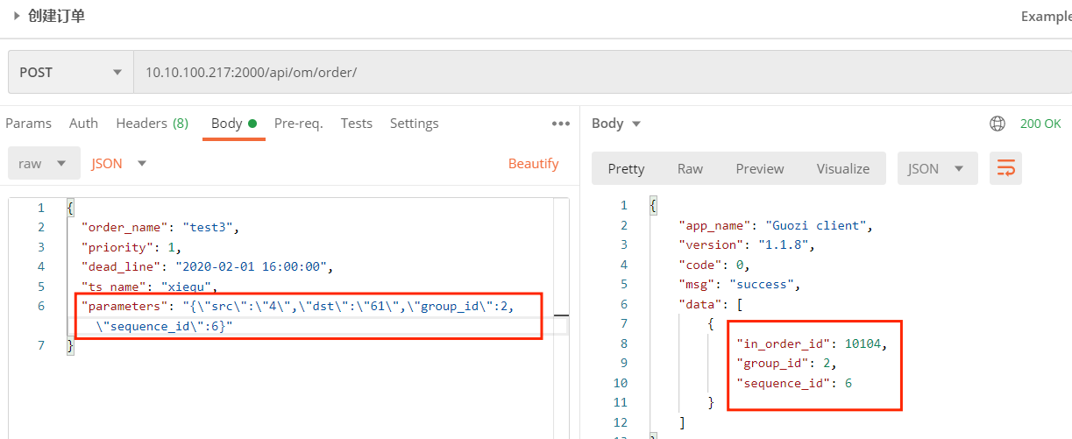  2、通过group_id，查询最大sequence_id  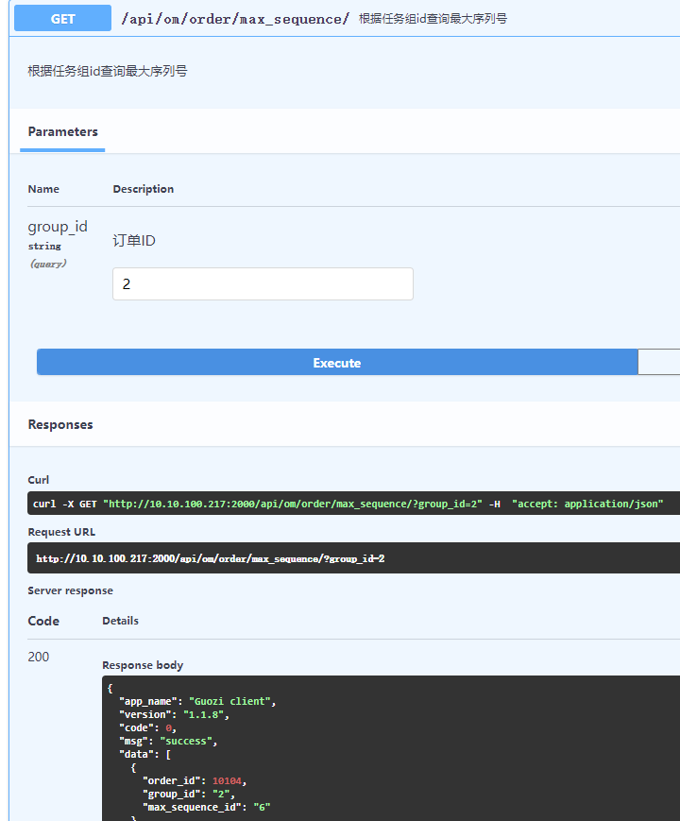  3、下发两次订单（同group_id 不同sequence_id的订单）  接口：/api/om/order/max_sequence/  输入group_id  返回最大的sequence_id的对应数据
测试注意事项
测试执行结果 | 完成

